# DAFTAR PUSTAKA

Arikunto, S. 2010. Metode Penelitian. *Jakarta: Bumi Aksara*.

Fitriani, N. 2021. *Analisis Kritik Sosial Dalam Web Series Cinta Fisabilillah Karya Film Maker Muslim dan Relevansinya dengan Pembelajaran Bahasa Indonesia di MA* (Doctoral dissertation, UIN Surakarta).

Fitriani, N., & Rahmawati, E. 2022. Kritik Sosial Dalam Web Series Cinta Fisabilillah Karya Film Makar Muslim Dan Relevansinya Dengan Pembelajaran Bahasa Indonesia di MADRASAH ALIYAH. *LOA: Jurnal Ketatabahasaan dan Kesusastraan*, *17*(2).

Edhi, N. A., & Parnaningroem, R. D. W. 2020. Gaya Bahasa Satire Dalam Film Er Ist Wieder Da Karya David Wnendt. *Identitaet*, *9*(3), 48-56.

Effendy, H. 2009. Membuat Film: Panduan Menjadi Produser.

Khoiriyah, D. 2023. *KORELASI INTENSITAS MENONTON YOUTUBE KONTEN KOMEDI TERHAD AP KETERAMPILAN MENULIS TEKS*

(werren)*ANEKDOT* (Doctoral dissertation, Universitas Siliwangi).

Mulia, T. A., & Setyawan, B. W. 2023. ANALISIS KRITIK SOSIAL PADA FILM PENDEK BERJUDUL CAP-CIP TOP KARYA LUDY OJI

PRATAMA. *Magistra Andalusia: Jurnal Ilmu Sastra*, *5*(1).

Minanga, R. K. 2021. *Social Criticism In Wladyslaw Szpilman’s Novel The Pianist* (Doctoral dissertation, UNIVERSITAS BOSOWA).

Moleong,Lexy. 2014. Metodelogi Penelitian Kualitatif. Remaja Rosdakarya.

Nugroho, T. W., Puspitoningrum, E. 2023. Kritik Sosial dalam Film Miskin Susah Kaya Susah dan Relevansi Pembelajaran Bahasa Indonesia. MARDIBASA: Jurnal Pembelajaran Bahasa Dan Sastra Indonesia, 3(1), 82–92. <https://doi.org/10.21274/jpbsi.2023.3.1.82-92>

Pramestie, H. R. 2022. *Kritik Sosial Dalam Novel Kami (Bukan) Sarjana Kertas Karya JS KHAIREN* (Doctoral dissertation, Universitas Islam Sultan Agung Semarang).

Ratna, N. K. 2005. *Sastra dan cultural studies: representasi fiksi dan fakta*. Pustaka Pelajar.

Sapardi Djoko Daromono 1975. *Sosiologi Sastra Sebuah Pengantar Ringkas*

Soekanto, Soerjono. 2013. *Sosiologi Suatu Pengantar Edisi Revisi*. Rajawali Pers. Sucipto, M. A., & Sunanda, A. 2018. *Nilai Moral dalam Novel Sirkus Pohon Karya*

*Andrea Hirata: Tinjauan Sosiologi Sastra dan Implementasinya sebagai*

*Bahan Ajar di SMK* (Doctoral dissertation, Universitas Muhammadiyah S urakarta).

Turahmat, T. 2019. Tatanan Sosial Masyarakat Jawa dalam Puisi Bolong Karya Joko Pinurbo. *Jurnal Sastra Indonesia*, *8* (2), 88-93.

Sudaryanto.1993a. Metode Dan Aneka teknik Analisis Bahasa: Pengantar Penelitian Wahana Kebudayaan Secara Linguistik. Duta Wacana University Press.

Sudaryanto.1993b. Metode Dan Aneka teknik Analisis Bahasa: Pengantar Penelitian Wahana Kebudayaan Secara Linguistik. Duta Wacana University Press.

Sudaryanto.1993c. Metode Dan Aneka teknik Analisis Bahasa: Pengantar Penelitian Wahana Kebudayaan Secara Linguistik. Duta Wacana University Press.

Satoto,Sudiro. 1991. Pengkajian Drama I. Surakarta: Universitas Sebelas Maret Wellek & warren 2016. Teori Kesusutraan (Terjemahan Melani Budianto)

Jakarta:PT.Gramedia.

Waruwu, E., Hasugian, P. Y., Aryanti, D., & Simalango, E. Kajian Sosiologi Sastra dan Nilai Pendidikan Karakter Dalam Novel Orang Miskin Dilarang Sekolah Karya Wiwid Prasetyo.

Yuliana, Y. 2023. *Kritik Sosial Dalam Novel Bungkam Suara Karya JS Khairen Dan Implikainya Terhadap Pembelajaran Hikayat Dan Cerpen Kelas X SMA (KAJIAN SOSIOLOGI SASTRA)* (Doctoral dissertation, Universitas Islam Sultan Agung Semarang).

## LAMPIRAN-LAMPIRAN

### LAMPIRAN 1 DATA

|  |  |
| --- | --- |
| KRITIK SOSIAL | DATA |
| 1.KEMISKINAN | 1. **Yohan:** *"Gini yah win, kamu berani ngelamar anak saya memang kamu punya apa? Tambang batura, kebon kelapa sawit? "* 2. **Mamah Agnes :** *"Keluarga kita sama Keluarga erwin beda nak, Keluarganya miskin"* 3. **Koh Afuk:***"Papah minta maaf nggak bisa buat kalian jadi orang kaya sampai kalian direndahkan, dianggap keluarga miskin"* 4. **Vincent :** *“Pokoknya walau kau pun cina miskin tidak punya toko, kita tetap akan jadi teman kau”* 5. **Petrik:** *"Ini foto bewarna kan, jangan hitam putih nanti kaya ora miskin"* |
| 2.KEJAHATAN | **6.Erwin:** *“ Nih, balsem sama koyo. Pemjahatkan takutnya sama penjara bukan masuk angin”*  **7.Koh Afuk:** *“Pokoknya nggak usah, toko kita habis dijarah waktu kerusuhan, tapi harusnya ngarti kalau papah nggak siap kamu nikah sama pribumi “* |
| 3.DISORGANISASI KELUARGA | **8.Mamah Agnes :** *“ Nathalie dengan mamah sama. Laki-laki itu egonya rapuh, dia dibesarkan laki-laki adalah kepala keluarga, laki-laki adalah pemimpin, laki-laki lebih hebat dari perempuan ketika Erwin jadi suami kamu, dan penghasilannya lebih*  *rendah rendah dari kamu. Apa yang terjadi, egonya terluka diakan akan* |

|  |  |
| --- | --- |
|  | *menunjukaan dia masih punya kuasa. Nah, nanti kuasa itu tidak dapat dari kamu, dia akan cari perempuan lain “* **Nathalie :** *“ Erwin bukan papah mah“*  **9.Yohan :** *“ Lu kaya malu yah, punya keluarga kaya kita. Sampai bohong sama papah, nutupin soal gua. Sorry banget ya win yang sudah nodain hidup lu yang sempurna itu “*  **10.Satpam :** *“ Lagian kakak beradik mesti berantem sih, puluhan tahun tuh saya nggak pernah dengar tuh berantem sama kakak apa lagi adik saya wong saya ajak tunggal ”* |
| 4.MASALAH GENERASI MASYARAKAT MODERN | 1. **Aming:** *“ lu bilang dokternya tiga. Nah dokter yang ketiga ngapain, kalau lu sudah bayar mahal-mahal tapi ngasih semangat doing kan rugi. Mending bayar kitan ya cent”* 2. **Koh Afuk:** *“Lebih tepatnya kecewa, kenapa dia harus malu punya papah pengguran kenapa harus malu punya papah kaya gua “* 3. **Yusril:** *“ untuk kalian first date ketemunya di warung mie, coba kalu di discotic, susah tuh samping kiri ada DJ, ditengah ada bar tender, disamping kanan ada orang muntah”* **Ojak:** *“ Mabok darat baru nyampe klaten? “*   **Yusril:** *“ Bukan mabok ciu, ciu dari klaten “*   1. **figuran:** *“ Dia bohong sama tante*   *agnes, bapaknya pengguran, kokohnya pemakai narkoba“* |
| 5.PELANGGARAN TERHADAP NORMA DI MASYARAKAT | 1. **Yohan:** *"Saya kan mau menikah bu, bukan mau meninggal"* 2. **Koh Afuk:** *“Lebih tepatnya kecewa, kenapa dia harus malu punya papah pengguran kenapa harus malu punya papah kaya gua “* 3. **Koh Afuk:** *“Pokoknya nggak usah, toko kita habis dijarah waktu*   *kerusuhan, tapi harusnya ngarti kalau* |

|  |  |
| --- | --- |
|  | *papah nggak siap kamu nikah sama pribumi “*  **18.Ibu Sonya:** *“ Win ayah saya sudah nggak ada, saya sedih semasa hidupnya saya ngecewain dia. Dulu saya tuh win,trek-trekan,break dance dijalan, mabok-mabokan banyak win”* |
| 6.MASALAH LINGKUNGAN HIDUP | **19.Peter :** *“ Aku sama yuli sedang prosses cerai koh “*  **20.Yohan : *“*** *Kenapa kamu nggak kepengin punya anak? “*  **Ayu :** *“ Mempunyai anak tanggung jawabnya besar koh, bukan masalah finansial tapi nanti bagaimana mendidik anak dengan benar kita juga*  *belum benar-benar banget "* |

### LAMPIRAN 2 MODUL AJAR

**MODUL AJAR BAHASA INDONESIA KELAS X**

|  |  |
| --- | --- |
| **Satuan Pendidikan** | **SMK Negeri 8 Tangerang** |
| **Mata Pelajaran** | **Bahasa Indonesia (Wajib)** |
| **Fase/Semester** | **E/X/Ganjil** |
| **Materi Pokok** | **Mengungkapkan Kritik Sosial Berdasarkan Fakta** |
| **Alokasi Waktu** | **5 pertemuan** |
| **Penyusun** | **Siti Haulah, S.Pd.** |

|  |  |
| --- | --- |
| **Deskripsi** | **Setelah mempelajari secara mendalam teks anekdot melalui berbagai aktivitas pembelajaran, siswa mampu memahami teks anekdot sebagai salah satu cara dalam meyampaikan kritik. Siswa pun dapat membuat teks**  **anekdot untuk menyampaikan gagasan secara kritis dan** |

|  |  |
| --- | --- |
|  | **santun berdasarkan fenomena sosial yang terjadi**  **disekitar.** |
| **Capaian Pembelajaran Fase E** | **Pada akhir Fase E, peserta didik memiliki kemampuan berbahasa untuk berkomunikasi dan bernalar sesuai dengan tujuan, konteks sosial, akademis, dan dunia kerja. Peserta didik mampu memahami, mengolah, menginterpretasi, dan mengevaluasi informasi dari berbagai tipe teks tentang topik yang beragam. Peserta didik mampu menyintesis gagasan dan pendapat dari berbagai sumber. Peserta didik mampu berpartisipasi aktif dalam diskusi dan debat. Peserta didik mampu menulis berbagai teks untuk menyampaikan pendapat dan mempresentasikan serta**  **menanggapi informasi nonfiksi dan fiksi secara kritis dan etis.** |
| **Profil Pancasila** | **Beriman, bertakwa kepada Tuhan Yang Maha Esa, dan**  **berakhlak Mulia, Mandiri, Bernalar Kritis, dan Kreatif** |
| **Model Pembelajaran** | ***Kooperatif, Discovery learning, Project Based Learning*** |
| **Metode**  **Pembelajaran** | **Diskusi, presentasi, demonstrasi, simulasi praktik** |
| **Bentuk Penilaian** | **Asesmen Diagnostik, Formatif, dan Sumatif** |
| **Sumber Belajar** | **Buku Paket, Modul, Internet dan Lainnya** |
| **Bahan Pembelajaran** | ***e-*LKPD** |
| **Media Pembelajaran** | **PC/laptop dan buku pembelajaran** |

|  |  |
| --- | --- |
| **Tujuan Pembelejaran** | 1. **Peserta didik mampu mengevaluasi gagasan dan pesan yang disampaikan dalam teks monolog lawakan tunggal secara kritis dan refletif.** 2. **Peserta didik mampu menginterpretasi informasi untuk mengungkapkan gagasan dan perasaan simpati, peduli, empati, dan/atau pendapat pro/kontra dari**   **teks visual yang dipirsa.** |

|  |  |
| --- | --- |
|  | 1. **Peserta didik mampu menulis teks eksposisi hasil penelitian sederhana sebagai sumber penyampaian kritik social yang akurat.** 2. **Peserta didik mampu menulis teks anekdot dengan informasi yang akurat dan merujuk pada sumber- sumber informasi yang valid dalam bentuk media kreatif.** 3. **Peserta didik mampu menampilkan lawakan tunggal (stand up comedy) sebagai sarana menyampaikan kritik terhadap fenomena yang terjasi dengan memperhatikan kesantunan**   **dalam berbicara maupun bersikap.** |
| **Kompetensi awal** | **Peserta didik mempunyai pengetahuan dan**  **keterampilan tentang informasi berupa gagasan, pikiran, pandangan, arahan atau pesan dari materi sebelumnya.** |
| **Target peserta didik** | 1. **Peserta didik rata-rata (tidak ada kesulitan dalam memahami materi ajar.** 2. **Peserta didik di bawah rata-rata (kesulitan belajar yang terbatas pada satu gaya belajar, kurang percaya diri, dll).** 3. **Peserta didik di atas rata-rata (pencapaian tinggi**   **memahami dengan cepat, dan mampu mencapai keterampilan berpikir tingkat tinggi/HOTS).** |

PERTEMUAN KE-1 (150 MENIT)

|  |  |
| --- | --- |
| Tujuan 1: **Peserta didik mampu mengevaluasi gagasan dan pesan yang disampaikan dalam teks monolog lawakan tunggal secara kritis dan refletif.**  Kegiatan Awal ( 15 Menit) | Kegiatan Inti (110 menit)   1. **Siswa**   **membentuk kelompok berpasangan.**   1. **Siswa menyimak video dan teks lawakan tunggal** |

|  |  |
| --- | --- |
| 1. **Peserta didik dan Guru memulai dengan berdoa bersama.** 2. **Peserta didik disapa dan melakukan pemeriksaan kehadiran bersama dengan guru.** 3. **Peserta didik bersama dengan guru membahas tentang kesepakatan yang akan diterapkan dalam pembelajaran** 4. **Peserta didik dan guru berdiskusi melalui pertanyaan** *pemantik****:***    1. **Bagaimana memilih sumber yang dapat dipercaya dalam menyampaik an kritik?**    2. **Apa yang dimaksud berpikir kritis?**   Bagaimana menyampaikan kritik secara santun dan bertanggung jawab? | **“Liburan Kuli Bangunan” dan mengisi tabel 2.1 yang terdapat pada buku siswa.**   1. **Siswa dibimbing guru menetapkan siapa yang pertama berperan sebagai pembicara dan siapa yang berperan sebagai pendengar.** 2. **Pembicara membacakan isian tabel dan**   **pendengar menimak/mengore ksi apa yang disampaikan pembicara.**   1. **Siswa bertukar peran, semula sebagai pembicara ditukar menjadi pendengar dan sebaliknya.** 2. **Siswa secara berpasangan menganalisis penyampaian pada teks anekdot dengan menjawab pertanyaan “diskusi lanjutan” pada tabel 2.1** 3. **Siswa dan guru menyimpulkan hasil kegiatan** 4. **Guru**   **menyampaikan materi struktur teks anekdot beserta contohnya.**   1. **Siswa diberi kesempatan**   **untuk bertaya jika ada hal yang** |

|  |  |
| --- | --- |
|  | **belum dipahami.**   1. **Siswa menganalisis struktur teks diperdengarkan menggunakan tabel pada buku siswa** 2. **Bebrapa siswa menganalisis kemudian siswa**   **lain menanggapi** |
| **Kegiatan Penutup (10Menit)**   1. Siswa diminta untuk menjawab secara lisan mengenai kegiatan pembelajaran hari ini. Guru dapat memberikan skala 10-100 yang dapat dipilih siswa untuk menunjukkan pemahaman mereka terhadap materi maupun aktivitas yang telah dilakukan 2. Siswa dan guru menimpulkan pembelajaran 3. Pembelajaran ditutup dengan berdoa | **Referensi**  Buku Paket Bahasa Indonesia Kelas X (Buku Siswa dan Buku Guru) PUEBI  KBBI |
| **Refleksi Guru**   1. Apakah ada kendala pada kegiatan pembelajaran? 2. Apakah semua peserta didik aktif dalam kegiatan pembelajaran? 3. Apa saja kesulitan siswa yang dapat diidentifikasi pada kegiatan pembelajaran? 4. Apakah siswa yang memiliki kesulitan ketika berkegiatan dapat teratasi dengan baik? 5. Apa level pencapaian rata-rata siswa dalam kegiatan pembelajaran ini? 6. Apakah seluruh seluruh peserta didik dapat dianggap tuntas dalam pelaksanaan pembelajaran? 7. Apa strategi agar seluruh peserta   didik dapat menuntaskan kompetensi? Siswa | **Referensi**  Buku Paket Bahasa Indonesia Kelas X (Buku Siswa dan Buku Guru) PUEBI  KBBI  **Lembar Kegiatan**   1. Lembar kerja siswa (terlampir) 2. Soal-soal Latihan Pertemuan1(terlampir) |

|  |  |
| --- | --- |
| 1. Apakah pembelajaran hari ini menyenanangkan? 2. Apakah aktivitas pembelajaran hari ini bermakna dalam kehidupan saya? 3. Saya dapat menguasai materi pelajaran pada hari ini    1. Baik    2. Cukup    3. Kurang 4. Apakah saya terlibat aktif dalam pembelajaran hari ini? 5. Apakah saya menyumbangkan ide   dalam proses pembuatan presentasi? |  |

|  |  |
| --- | --- |
| PERTEMUAN KE-2 (150 MENIT)  **Tujuan 2:** Peserta didik mampu menginterpretasi informasi untuk mengungkapkan gagasan dan perasaan simpati, peduli, empati, dan/atau pendapat pro/kontra dari teks visual yang dipirsa.  **Kegiatan Awal (15 Menit)**   1. Peserta didik dan Guru memulai dengan berdoa bersama. 2. Peserta didik disapa dan melakukanpemeriksaan kehadiran bersama dengan guru. 3. Peserta didik bersama dengan guru membahas tentang kesepakatan yang akan diterapkan dalam pembelajaran 4. Peserta didik dan guru berdiskusi melalui pertanyaan pemantik:    1. Guru meminta perwakilan siswa untuk menceritakan kisah lucu atau lawakan tunggal dan bersama-sama mengidentifikasi struktur teksnya. | **Kegiatan Inti (110Menit)**   1. Guru menyampaikan materi terkait pentingnya mencari informasi faktual sebagai dasar dalam menyampaikan kritik yang dimulai dengan mengidentifikasi fakta dan opini yang terdapat pada teks. Siswa dibagi ke dalam beberapa kelompok asal yang terdiri dari tiga anggota. 2. Siswa membuat kelompok ahli yang terdiri dari siswa dengan nomor yang sama. 3. Kelompok 1 mengidentifikasi informasi yang terdapat pada komik “Ponsel Mencandu”, kelompok 2 mengidentifikasi informasi pada teks berita “Pasien Lupa Orang Tua karena Kecanduan Ponsel”, dan kelompok 3 menelaah informasi pada berita “Pasien Anak Kecanduan Ponsel Bertambah di RS Jiwa Solo”. 4. Siswa kembali ke kelompok asal dan mendiskusikan informasi yang mereka dapatkan dari tiga teks tersebut menggunakan tabel   2.3 pada buku siswa   1. Kelompok 1 mengidentifikasi informasi yang terdapat pada komik “Ponsel Mencandu”, kelompok 2 mengidentifikasi informasi pada teks berita “Pasien Lupa Orang Tua karena Kecanduan Ponsel”, dan kelompok 3 menelaah informasi pada berita “Pasien Anak Kecanduan Ponsel Bertambah di RS Jiwa Solo”. 2. Siswa kembali ke kelompok asal dan mendiskusikan informasi yang mereka dapatkan dari tiga   teks tersebut menggunakan tabel  2.3 pada buku siswa. |

|  |  |
| --- | --- |
|  | 1. Secara bergiliran, perwakilan kelompok menyampaikan hasil diskusinya. 2. Siswa mendapat tanggapan dari   siswa lain |
| **Kegiatan Penutup (10 Menit)**   1. Siswa dan guru menyimpulkan jawaban dan mengaitkannya dengan materi yang disampaikan di awal. 2. Siswa diberi apresiasi oleh guru terkait latihan yang sudah dikerjakan. 3. Guru memberi kesempatan kepada siswa untuk bertanya atau menyampaikan pendapat. 4. Siswa dan guru menyimpulkan pembelajaran hari ini. 5. Guru menutup pembelajaran. | **Referensi**  Buku Paket Bahasa Indonesia Kelas X (Buku Siswa dan Buku Guru) |
| **Refleksi Guru**   1. Apakah ada kendala pada kegiatan pembelajaran? 2. Apakah semua peserta didik aktif dalam kegiatanpembelajaran? 3. Apa saja kesulitan peserta didik yang dapat diidentifikasi pada kegiatan pembelajaran? 4. Apakah peserta didik yang memiliki kesulitan ketika berkegiatan dapat teratasi dengan baik? 5. Apa level pencapaian rata-rata peserta didik dalam kegiatan pembelajaran ini? 6. Apakah seluruh peserta didik dapat dianggap tuntas dalam pelaksanaan pembelajaran? 7. Apa strategi agar seluruh peserta didik dapat menuntaskan kompetensi?   Siswa   1. Apakah pembelajaran hari ini menyenanangkan? 2. Apakah aktivitas pembelajaran hari ini bermakna dalam kehidupan saya? 3. Saya dapat menguasai materi pelajaran pada hari ini   d. Baik  e. Cukup | **Lembar Kegiatan**   1. Lembar Kerja Siswa (terlampir) 2. Soal-soal latihan Pertemuan-2 (terlampir) |

|  |  |
| --- | --- |
| f. Kurang   1. Apakah saya terlibat aktif dalam pembelajaran hari ini? 2. Apakah saya menyumbangkan ide dalam proses pembuatan presentasi? |  |

PERTEMUAN KE-3 (150 MENIT)

|  |  |
| --- | --- |
| **Tujuan 3:** Memahami kaidah-kaidah bahasa yang digunakan dalam menyusun teks anekdot. Kegiatan Awal ( 15 Menit)   1. Peserta didik dan Guru memulai dengan berdoa bersama. 2. Peserta didik disapa dan melakukan pemeriksaan kehadiran bersama dengan guru. 3. Peserta didik bersama dengan guru membahas tentang kesepakatan yang akan diterapkan dalam pembelajaran 4. Peserta didik dan guru berdiskusi melalui kegiatan pemantik berkreasi dan mengisi dialog pada komik yang disediakan guru. | **Kegiatan Inti (110 menit)**   1. Guru menyiapkan materi yang sudah dibagi mejadi empat bagian ke dalam amplop yang berbeda. 2. Bagilah siswa ke dalam beberapa “kelompok asal” yang terdiri dari atas empat siswa. 3. Setiap siswa dalam satu kelompok diberi nomor 1-4 4. Siswa diminta untuk membentuk “kelompok ahli” yang terdiri dari siswa yang mendapatkan nomor yang sama. 5. Guru mmeberikan masing- masing satu amplop berbeda kepada setiap “kelompok ahli” 6. Siswa dalam kelompok ahli mempelajari materi yang didapat dalam kelompoknya. 7. Setiap perwakilan kelompok mempresentasikan informasu yang didapat. 8. Siswa lain menyimak dan menanggapi dengan kritis jika ada perbedaan informasi yang disampaikan. 9. Siswa diperbolehkan membuka buku untuk mengecek informasi yang didapat. 10. Siswa diminta untuk   mengidentifikasi kalimat langsung dan tidak langsung, |

|  |  |  |
| --- | --- | --- |
|  | serta keterangan waktu kata kerja material | dan |
| **Kegiatan Penutup (10 Menit)**   1. Siswa dan guru membahas jawaban siswa 2. Siswa dan guru menimpulkan pembelajaran 3. Pembelajaran ditutup dengan berdoa dari teks anekdot yang pernah dipelajari pada bagian sebelumnya. | **Referensi**  Buku Paket Bahasa Indonesia Kelas X (Buku Siswa dan Buku Guru) PUEBI  KBBI | |
| **Refleksi Guru**   1. Apakah ada kendala pada kegiatan pembelajaran? 2. Apakah semua peserta didik aktif dalam kegiatan pembelajaran? 3. Apa saja kesulitan siswa yang dapat diidentifikasi pada kegiatan pembelajaran? 4. Apakah siswa yang memiliki kesulitan ketika berkegiatan dapat teratasi dengan baik? 5. Apa level pencapaian rata-rata siswa dalam kegiatan pembelajaran ini? 6. Apakah seluruh seluruh peserta didik dapat dianggap tuntas dalam pelaksanaan pembelajaran? 7. Apa strategi agar seluruh peserta didik dapat menuntaskan kompetensi?   **Siswa**   * 1. Apakah pembelajaran hari ini menyenanangkan?   2. Apakah aktivitas pembelajaran hari ini bermakna dalam kehidupan saya?   3. Saya dapat menguasai materi pelajaran pada hari ini   4. Baik   5. Cukup   6. Kurang   7. Apakah saya terlibat aktif dalam pembelajaran hari ini? | **Lembar Kegiatan** |  |
| 1. Lembar kerja (terlampir) 2. Soal-soal Latihan Pertemuan1 (terlampir) | siswa |

|  |  |
| --- | --- |
| 8. Apakah saya menyumbangkan ide dalam proses pembuatan presentasi? |  |

PERTEMUAN KE-4 (150 MENIT)

|  |  |
| --- | --- |
| **Tujuan 4**: Peserta didik mampu menulis teks anekdot dengan informasi yang akurat dan merujuk pada sumber- sumber informasi yang valid dalam bentuk media kreatif. Peserta didik mampu menulis teks eksposisi hasil penelitian sederhana sebagai sumber penyampaian kritik social yang akurat.  **Kegiatan Awal (15 Menit)**   1. Peserta didik dan Guru memulai dengan berdoa bersama. 2. Peserta didik disapa dan melakukanpemeriksaan kehadiran bersama dengan guru. 3. Peserta didik bersama dengan guru membahas tentang kesepakatan yang akan diterapkan dalam pembelajaran 4. Guru mengajak peserta didik mengenal dan mengambil pelajaran dari maestro komik Indonesia, R.A. Kosasih. Guru juga dapat memperkenalkan karya-karya yang tidak kalah dengan komik superhero dari luar negeri. 5. Peserta didik dan guru berdiskusi melalui kegiatan pemantik berupa mengubah komik menjadi cerita berbentuk paragraf. | **Kegiatan Inti (110Menit)**   1. Siswa diajak guru menjawab pertanyaan esensial tentang tema yang diberikan guru. 2. Siswa menentukan topic penelitian berdasarkan jawaban-jawaban pertanyaan esensial.Siswa diarahkan untuk memilih topic yang ada di kehidupan sekitar mereka. 3. Siswa menyusun rancangan rencana proyek yang berisi tujuan penelitian, target responden, daftar pertanyaan, teknik pengambilan data, pembuatan instrument, dan penentuan jadwal kegiatan. Siswa dapat menggunakan table 2.4 pada buku siswa untuk merancang hal tersebut. 4. Siswa melakukan pengumpulan data dengan menggunakan instrument yang telah disusun (angket/wawancara) 5. Siswa mengolah data yang didapat menjadi sebuah teks eksposisi laporan atau infografik. 6. Siswa mendapat masukan terkait isi dan teknis penulisan dari guru. 7. Siswa merevisi tulisannya sesuai masukan yang diberikan guru. 8. Siswa memajang hasil tulisannya di meja agar siswa lain dapat member masukan atau komentar. 9. Siswa diberi apresiasi oleh guru terkait proyek yang sudah diberikan 10. Siswa bertanya atau menyampaikan   pendapat. |
| **Kegiatan Penutup (10 Menit)** | **Referensi**  Buku Paket Bahasa Indonesia Kelas X (Buku Siswa dan Buku |

|  |  |
| --- | --- |
| 1. Siswa dan guru menyimpulkan jawaban dan mengaitkannya dengan materi yang disampaikan di awal. 2. Siswa diberi apresiasi oleh guru terkait latihan yang sudah dikerjakan. 3. Guru memberi kesempatan kepada siswa untuk bertanya atau menyampaikan pendapat. 4. Siswa dan guru menyimpulkan pembelajaran hari ini. 5. Guru menutup pembelajaran.   **Refleksi Guru**   1. **Apakah ada kendala pada kegiatan pembelajaran?** 2. **Apakah semua peserta didik aktif dalam kegiatanpembelajaran?** 3. **Apa saja kesulitan peserta didik yang dapat diidentifikasi pada kegiatan pembelajaran?** 4. **Apakah peserta didik yang memiliki kesulitan ketika berkegiatan dapat teratasi dengan baik?** 5. **Apa level pencapaian rata-rata peserta didik dalam kegiatan pembelajaran ini?** 6. Apakah seluruh peserta didik dapat dianggap tuntas dalam pelaksanaan pembelajaran? 7. Apa strategi agar seluruh peserta didik dapat menuntaskan kompetensi? Siswa 8. Apakah pembelajaran hari ini menyenanangkan? 9. Apakah aktivitas pembelajaran hari ini bermakna dalam kehidupan saya? 10. Saya dapat menguasai materi pelajaran pada hari ini 11. Baik 12. Cukup 13. Kurang 14. Apakah saya terlibat aktif dalam pembelajaran hari ini? 15. Apakah saya menyumbangkan ide dalam proses pembuatan presentasi? | Guru)  **Lembar Kegiatan**   1. Lembar Kerja Siswa (terlampir) 2. Soal-soal latihan Pertemuan-2 (terlampir) |

PERTEMUAN KE-5 (150 MENIT)

|  |  |
| --- | --- |
| **Tujuan**: Peserta didik mampu menampilkan lawakan tunggal (stand up comedy) sebagai sarana menyampaikan kritik terhadap fenomena yang terjasi dengan memperhatikan kesantunan dalam berbicara maupun bersikap.  Kegiatan Awal ( 15 Menit)   1. Peserta didik dan Guru memulai dengan berdoa bersama. 2. Peserta didik disapa dan melakukan pemeriksaan kehadiran bersama dengan guru. 3. Peserta didik bersama dengan guru membahas tentang kesepakatan yang akan diterapkan dalam pembelajaran 4. Peserta didik dan guru berdiskusi melalui kegiatan pemantik menampilkan teks anekdot yang telah dibuat pada pertemuan sebelumnya. | **Kegiatan Inti (110 menit)**   1. Siswa mempelajari istilah yang terdapat dalam naskah lawakan tunggal. 2. Siswa diberi rambu-rambu terkait video lawakan tunggal yang pantas untuk dibuat. 3. Siswa diarahkan untuk mencari referensi contoh- contoh video lawakan tunggal dari berbagai sumber. 4. Siswa diminta menyusun naskah lawakan tunggal 5. Siswa menampilkan lawakan tunggal yang dibuat. 6. Selama presentasi, siswa diminta juga untuk mengamati cara presentasi temannya secara umum. 7. Guru member apresiasi dan membahas sekilas tentang cara presentasi yang dilakukan oleh siswa. 8. Siswa diberi kesempatan untuk   menyampaikan pendapatnya terkait pelajaran hari ini. |
| **Kegiatan Penutup (10 Menit)**   1. Siswa dan guru membahas jawaban siswa 2. Siswa dan guru menimpulkan pembelajaran 3. Pembelajaran ditutup dengan berdoa   **Refleksi Guru**   1. Apakah ada kendala pada kegiatan pembelajaran? 2. Apakah semua peserta didik aktif dalam kegiatan pembelajaran? 3. Apa saja kesulitan siswa yang dapat diidentifikasi pada kegiatan pembelajaran? 4. Apakah siswa yang memiliki kesulitan ketika berkegiatan dapat teratasi dengan baik? 5. Apa level pencapaian rata-rata siswa dalam kegiatan pembelajaran ini? | **Referensi**  Buku Paket Bahasa Indonesia Kelas X (Buku Siswa dan Buku Guru) PUEBI  KBBI  **Lembar Kegiatan**   1. Lembar kerja siswa (terlampir) 2. Soal-soal Latihan Pertemuan1 (terlampir) |

|  |  |
| --- | --- |
| 1. Apakah seluruh seluruh peserta didik dapat dianggap tuntas dalam pelaksanaan pembelajaran? 2. Apa strategi agar seluruh peserta didik dapat menuntaskan kompetensi? **Siswa** 3. Apakah pembelajaran hari ini menyenanangkan? 4. Apakah aktivitas pembelajaran hari ini bermakna dalam kehidupan saya? 5. Saya dapat menguasai materi pelajaran pada hari ini 6. Baik 7. Cukup 8. Kurang 9. Apakah saya terlibat aktif dalam pembelajaran hari ini? 10. Apakah saya menyumbangkan ide   dalam proses pembuatan presentasi? |  |

LAMPIRAN



KEGIATAN PEMBELAJARAN

PERTEMUAN 1

Materi Pembelajaran

* + - 1. **Pengertian anekdot**



 Pernahkah kalian membaca sebuah cerita lucu sekaligus mengandung kritik atas fenomena sosial yang terjadi di masyarakat? Teks seperti itu disebut dengan anekdot. Di balik humor atau kelucuan yang ditampilkan, anekdot memiliki pesan yang diharapkan dapat memberikan pelajaran kepada khalayak ramai. Oleh karena itu, isi cerita sebuah anekdot harus mengangkat tema atau masalah yang benar-benar terjadi dan dirasakan masyarakat.

* + - 1. **Pengertian lawakan tunggal (*stand up somedy*)**

Lawakan tunggal atau komedi tunggal merupakan

penyajian lawakan yang dilakukan oleh seorang diri di atas panggung. Komika, orang yang melakukan lawakan tunggal, menyampaikan sebuah topik dengan cara bermonolog. Melalui lawakan tunggal, seorang komika berusaha mengungkapkan ketidaksetujuan terhadap sesuatu, baik berupa kritik sosial yang berdasarkan penelitian maupun kegelisahan diri. Oleh karena itu, lawakan tunggal disebut juga sebagai komedi cerdas yang menyampaikan pesan bagi para pendengarnya.

Struktur teks anekdot

Suatu anekdot dibentuk oleh orientasi, komplikasi, dan evaluasi.

* + - * 1. Orientasi adalah bagian anekdot yang berisi pengenalan kondisi atau karakter tokoh, penggambaran hal-hal terkait dengan apa, kapan, di mana, siapa, mengapa, bagaimana, dan gambaran tentang masalah yang akan dihadapi tokoh.

Contoh:

Perkenalkan, saya Didi. Di sini ada kuli bangunan? Wah, berarti saya satu-satunya ya di sini. Ngomong-ngomong soal liburan, buat kebanyakan orang, liburan itu obat stres, tapi buat saya malah bikin stres. Datang liburan orang-orang sibuk nyiapin rencana mau liburan ke mana. Saya malah sibuk nyari alasan.

* + - * 1. Komplikasi berisi masalah yang dihadapi tokoh. Pada bagian ini, penulis menyampaikan puncak cerita yang mengundang tawa sekaligus kritikan terhadap topik yang diangkat. Bagian ini disebut juga dengan krisis dan reaksi. Krisis atau komplikasi merupakan bagian yang berisi kekonyolan yang menggelitik dan mengundang tawa. Tanggapan atau respons atas krisis yang dinyatakan sebelumnya disebut sebagai reaksi. Reaksi dapat berupa sikap mencela atau menertawakan.
        2. Evaluasi berisi komentar terhadap isi atau pesan dari fenomena yang telah diceritakan. Bagian ini disebut juga sebagai koda.

Namun, bagian ini bersifat pilihan; dapat ada ataupun tidak ada. Contoh: Anak saya itu memang jarang liburan.

* + 1. **Asesmen Diagnostik**

|  |  |
| --- | --- |
| Jenjang/ Kelas | **Fase E** |
| Capaian Pembelajaran | *Pada akhir fase E***, peserta didik memiliki kemampuan berbahasa untuk berkomunikasi dan bernalara sesuai dengan tujuan konteks sosial, akademis, dan dunia kerja. Peserta didik mampu memahami, mengolah, menginterpretasi, dan mengevaluasi informasi dan berbagai tipe teks tentang topik yang beragam. Peserta didik mampu menyintesisi gagasan dan pendapat dari berbagai sumber. Peserta didik mampu menuli berbagai teks untuk menyampaikan pendapat dan**  **mpresentasikan serta menanggapi informasi non fiksi dan fiksi secara kritis dan etis** |
| Tujuan Pembelajaran | **- Peserta didik mampu mengevaluasi gagasan dan pesan yang disampaikan dalam teks monolog lawakan tunggal secara kritis dan reflektif.** |

* + 1. **Asesmen Non-Kognitif**

|  |  |
| --- | --- |
| Informasi apa saja yang ingin digali? | Pertanyaan kunci yang ingin ditanyakan |
| **Kondisi fisik peserta didik?** | 1. **Bagaimana kabar kalian hari ini?** 2. **Apakah hari ini dalam keadaan sehat semuanya?** |
| **Kondisi psikologis peserta didik?** | 1. **Bagaimana sekolah hari ini?** 2. **Apakah kalian rindu dengan teman- teman?** 3. **Bagaimana kesan kamu selama pembelajaran daring?** 4. **Apakah kalian bosan belajar di tempat yang sama?** 5. **Apakah kalian mau jika kita belajar di tempat terbuka?** |

|  |  |
| --- | --- |
| **Aktivitas peserta didik selama belajar di rumah?** | 1. **Apa saja kegiatan yang dilakukan saat di rumah?** 2. **Apakah memiliki waktu yang cukup untuk belajar? Berapa lama?** 3. **Sebutkan 5 hal menyenangkan dan tidak menyenangkan saat belajar di rumah!** 4. **Apa harapan dan impianmu?** |
| **Aktivitas belajar di**  **rumah yang mendukung bakat** | 1. **Apa hobimu?** 2. **Apakah hobi tersebut berkaitan dengan program** |

|  |  |
| --- | --- |
| **dan minat peserta didik?** | **keahlian yang dipilih?**   1. **Apakah hobi tersebut berkaitan dengan materi yang akan kita pelajari?** 2. **Kapan mengerjakan hobimu? Berapa lama?** |

|  |  |
| --- | --- |
| Langkah-langkah apa saja yang akan dilakukan? | Alat bantu apa yang dibutuhkan? |
| **Persiapan**   1. **Membuat pertanyaan asesmen diagnostic dalam bentuk link google form untuk dibagikan pada peserta didik** 2. **Membagikan link google form pada peserta**   **Didik** | **Google form** |

|  |  |
| --- | --- |
| **Pelaksanaan**   1. **Memberikan penguatan dan/atau pertanyaan lanjutan saat peserta didik menjawab pertanyaan** 2. **Mengarahkan dan langsung menjawab jika peserta didik memberikan pertanyaan** 3. **Memberi waktu peserta didik untuk menjawab pertanyaan** 4. **Jika merasa kesulitan memahami pertanyaan, sederhanakan pertanyaan dengan menggunakan**   **bahasa yang lebih mudah dipahami.** | **Google form** |
| **Tindak lanjut**   1. **Mendiskusikan permasalahan dengan peserta didik untuk menentukan penyelesaiannya** 2. **Mengkomunikasikan permasalahan dengan orang tua jika diperlukan** 3. **Melakukan asesmen diagnostik nonkognitif secara berkala**   **disesuaikan dengan kebutuhan** | **Grup WA atau secara tatap muka** |

**A. Asesmen Kognitif**

|  |  |  |  |
| --- | --- | --- | --- |
| Waktu Asesmen | **Pada akhir materi tentang teks eksposisi** | Durasi Asesmen | **10-15 menit per orang** |

|  |  |  |  |  |
| --- | --- | --- | --- | --- |
| Identifikasi materi yang akan diujikan | Pertanyaan | Kemung-kinan Jawaban | Skor (Kategori) | Renc ana Tinda k Lanju  t |

|  |  |  |  |  |
| --- | --- | --- | --- | --- |
| **Menyampaik an kritik sosial berdasarkan fakta (teks Anekdot dan Eksposisi)** | **1. Apa yang kalian ketahui tentang anekdot/la wak an tunggal?** | **Cerita singkat yang di**  **dalamnya mengandung unsur lelucon, menarik, dan mengesankan.**  **Umumnya teks anekdot menceritaka n orang penting atau terkenal berdasarkan kejadian nyata** | **Paham utuh (siswa dapat menjawa b dengan lengkap)**  **Paham sebagian (siswa dapat menjelask an tetapi kurang**  **lengkap)** | **Pembelajara n dapat dilanjutkan pada tahap berikutnya Memberi**  **kan pembelaj aran remedial** |

**1. Materi Pembelajaran**

**Mengidentifikasi fakta dan opini dalam teks anekdot**

Sebagai teks yang berisi fenomena sosial yang benar-benar terjadi di masyarakat, anekdot tidak dapat lepas dari keakuratan sumber informasi atau fenomena yang diangkat. Kita harus memiliki sumber informasi yang memadai agar dapat menentukan apakah informasi yang disampaikan berupa fakta, opini, atau asumsi. Dengan membandingkan beberapa informasi yang didapatkan, kita dapat memperoleh informasi yang lebih akurat dan bertanggung jawab saat menyampaikan kritik.

Kita dapat memulainya dengan menganalisis fakta dan opini yang terdapat pada teks anekdot atau teks lain yang mengandung kritik sosial dengan sumber lain yang mendukungnya. Fakta adalah hal (keadaan, peristiwa) yang merupakan kenyataan; sesuatu yang benar- benar ada atau terjadi, sedangkan opini adalah pendapat; pikiran; pendirian seseorang terhadap sesuatu dan bersifat subjektif. Kita dapat menentukan apakah informasi yang terdapat dalam teks itu fakta atau opini dengan mencari referensi data yang valid terkait informasi tersebut.

Perbedaan fakta dan opini dapat dilihat dari table berikut:

Tabel 2.4 Perbedaan fakta dan opini

**Opini**

**Fakta**

|  |  |
| --- | --- |
| **1) Informasi ditandai dengan adanya hasil sebuah data penelitian yang dapat dipertanggungjawabkan (biasanya ditunjukkan dengan penggunaan bilangan statistic,**  **tanggal dan waktu kejadian).** | **1) Informasi mengandung pendapat pribadi baik penulis maupun orang lain** |
| **2) Informasi bersifat umum dan diakui oleh banyak orang.** | **2) Informasi atau kalimat menggunakan kata-kata “relative” seperti, paling, lebih, agak, sangat, tidak mungkin atau biasanya.** |

KEGIATAN PEMBELAJARAN PERTEMUAN 2

1. **Lembar Aktivitas Siswa**

**Simaklah anekdot berikut dan identifikasikanlah struktur teksnya menggunakan tabel di bawah ini!**

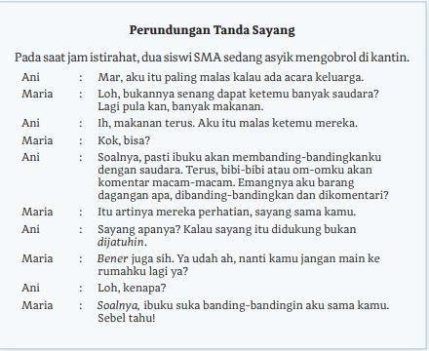

**Tabel 2.2 Tabel analisis struktur teks anekdot**

|  |  |
| --- | --- |
| Struktur | Isi Teks |
| **Orientasi** |  |
| **Komplikasi** |  |
| **Evaluasi** |  |

1. **Penilaian**
   1. Jenis: Tes
   2. Bentuk: Tes Tulis
   3. Instrumen: Uraian

Bandingkanlah informasi pada komik dan berita-berita di atas. Kemudian isilah table 2.3!

* 1. Rubrik penilaian mengidentifikasi cara pandang penulis

2.5 Rubrik penilaian mengidentifikasi cara pandang penulis

|  |  |  |  |  |
| --- | --- | --- | --- | --- |
| No. | Aspek  Penilaian | Nilai dan Kriteria | | |
| Nilai 3 | Nilai 2 | Nilai 1 |
| **1.** | **Kemampuan menyampaika n jawaban yang bertanggung**  **jawab.** | **Jawaban yang disampaikan didukung dengan analisis**  **yang baik.** | **Jawaban yang disampaikan disertai alas an yang kurang mendukung.** | **Jawaban tidak disertai alasan.** |

|  |  |  |  |  |
| --- | --- | --- | --- | --- |
| **2.** | **Kemampuan menyampaika n alas an**  **dengan tata bahasa yang baik dan benar.** | **Jawaban menggunakan kalimat yang baik dan benar.** | **Jawaban menggunakan kalimat yang terdapat sedikit kesalahan secara struktur maupun**  **diksi.** | **Jawaban siswa tidak menggunakan kalimat yang baik dan benar.** |

**1. Kegiatan tindak lanjut**

Siswa dapat diminta untuk membandingkan informasi pada komik “Yang Penting Keren” dengan informasi pada sumber akurat berupa berita yang mendukung.



KEGIATAN PEMBELAJARAN

PERTEMUAN 3

1. Materi Pembelajaran

Anekdot tergolong ke dalam teks bergenre cerita. Oleh kareta itu, di dalamnya menggunakan beberapa kaidah bahasa yang digunakan dalam cerita pada umumnya. Kaidah kebahasaan yang digunakan, seperti kalimat langsung dan tidak langsung, kata hubung kronologis, dan penunjuk waktu lampau. Namun, ada beberapa kaidah bahasa yang khas digunakan dalam teks anekdot.

Pertanyaan Retoris

Apakah kalian pernah mendapatkan pertanyaan yang sudah jelas jawabannya? Itulah yang dinamakan pertanyaan retoris. Pertanyaan retoris bisa dijawab oleh penanya itu sendiri.

Pertanyaan ini diberikan untuk menyindir, memberi nasihat, dukungan, atau pesan terhadap orang lain secara halus.

Contoh : Siapa yang tidak ingin bahagia? Menurutmu, kamu tak pernah berdosa? Majas Sindiran

Majas sindiran merupakan kelompok majas yang mengungkapkan maksud atau gagasan dengan cara menyindir guna meningkatkan kesan dan makna kata terhadap pembaca.

Majas sindiran terdiri dari tiga macam, yaitu ironi, sinisme, dan sarkasme.

Ironi

Ironi adalah gaya bahasa yang melukiskan suatu maksud dengan mengatakan kebalikan dari keadaan yang sebenarnya dengan tujuan menyindir. Contoh: Harga kedelai murah sekali sampai pabrik tahu dan tempe tutup karenanya.

Sinisme

Sinisme adalah gaya bahasa berupa ejekan atau sindiran menggunakan kata-kata kasar yang disampaikan secara langsung dengan setulus hati. Contoh: Untuk apa punya banyak uang jika makan saja harus diatur timbangannya. Biar sewa, yang penting keren.

Sarkasme

Majas sarkasme merupakan gaya sindiran yang paling keras di antara tiga majas sindiran yang ada. Majas ini secara terang- terangan menyinggung, menyindir, atau menyerang seseorang atau sesuatu secara langsung, bahkan menggunakan kata-kata yang kasar.

Contoh: Sudah tahu tidak punya uang, masih saja ingin pergi liburan. Jangan mimpi! Dari ketiga majas sindiran di atas, majas ironi dan sinisme lebih diterima untuk digunakan dalam teks anekdot. Hal tersebut terjadi karena kritik sosial yang disampaikan dalam teks anekdot bersifat santun.

Kata Kerja Material

Teks anekdot banyak menggunakan kata kerja material, yakni kata yang menunjukkan suatu aktivitas. Hal ini terkait dengan tindakan para tokohnya dan alur yang membentuk rangkaian peristiwa ataupun kegiatan.

Contoh:

Tatkala melintasi jembatan kecil itu, tiba-tiba orang yang suku Kluet melihat seekor ikan lele di antara bekas orang seumeukruep. Karena kaget, dia langsung berteriak, “Itu!!!” Anak suku Aceh langsung melompat ke dalam kolam bekas orang mencari ikan tersebut. Seorang kepala sekolah berbicara kepada para siswa.

1. **Lembar Kerja Siswa**

**Perhatikanlah dialog berikut ini, lalu berilah tanggapanmu terhadap pertanyaan yang diberikan!**

**Korupsi Kecil**

Orlin : Ah, bosan sekali melihat berita isinya korupsi setiap hari. Mau jadi apa negeri ini?

Andreas : Memang siapa saja yang korupsi?

Orlin : Siapa lagi kalau bukan para pejabat kaya. Sudah punya banyak uang, tetap saja korupsi. Dasar serakah!

Andreas : Memangnya kamu tidak pernah korupsi?

Orlin : Tak mungkinlah saya korupsi. Mana bisa orang miskin seperti saya korupsi?

Yang ada, saya dikorupsi.

Andreas : Apa kau yakin? Korupsi kecil saja tidak pernah?

Orlin : Mana ada korupsi kecil? Mau besar atau kecil ya tetap saja korupsi.

Andreas : Apa kau lupa? Kemarin di kantin kulihat kau makan empat kue, tapi hanya bayar untuk tiga kue saja.

Orlin : Ah, kecil saja itu, cuma lima ratus rupiah. Andreas :

Katanya tidak ada korupsi kecil.

Orlin : Ah, bisa saja kau ini.

* 1. Tulislah kalimat yang menggunakan majas sindiran pada dialog di atas, lalu tentukan apa jenis majas yang dipakai?
  2. Apakah penggunaan majas tersebut sudah tepat?
  3. Gantilah penggunaan majas pada dialog di atas dengan menggunakan kalimat kalian sendiri!

Penilaian

* + 1. Jenis: Tes
    2. Bentuk: Tes tulis
    3. Instrumen: Soal pilihan dan isian singkat serta rubrik penilaian
       1. Menentukan pertanyaan retorik
          1. Jawaban benar nilai 1
          2. Jawaban salah nilai 0
       2. Mengidentifkasi penggunaan majas sindiran
          1. Jawaban benar nilai 1
          2. Jawaban salah nilai 0 Kegiatan Tindak Lanjut

Siswa dapat diminta untuk mengubah kalimat langsung menjadi tidak langsung atau sebaliknya. Siswa juga dapat mengisi teks rumpang dengan keterangan waktu yang tepat.



KEGIATAN PEMBELAJARAN

PERTEMUAN 4

Materi Pembelajaran

Kali ini, siswa akan diajak untuk melakukan penelitian sederhana menggunakan metode survey sebagai bahan sebelum melakukan kritik. Hasil penelitian yang dilakukan dapat dituangkan dalam sebuah teks eksposisi laporan. Teks eskposisi laporan adalah teks yang menyampaikan sebuah gagasan atau temuan berdasarkan hasil sebuah penelitian atau peristiwa yang terjadi. Perhatikan langkah-langkah berikut.

1. Tentukan topik fenomena sosial yang akan digali lebih dalam. Pilihlah topik yang mudah ditemukan dalam kehidupan sehari- hari, contohnya kebiasaan membaca di sekolah.
2. Tentukan siapa atau apa yang akan menjadi responden atau sumber data penelitian, Siswa dapat memilih teman-teman, keluarga, atau orang lain di sekitarnya sebagai responden sesuai dengan topik yang diangkat. Semakin banyak responden penelitian, semakin valid hasil penelitiannya.
3. Rumuskan hal-hal yang ingin diketahui dari topik yang dipilih dalam bentuk pertanyaan. Contoh pertanyaan yang dapat dibuat adalah, berapa jam yang kalian habiskan untuk membaca buku dalam sepekan? Buku apa saja yang kalian baca? Hal apa saja yang jadi pertimbangan kalian dalam memilih buku bacaan?
4. Tentukan cara pengambilan data. Apakah survey akan dilakukan dengan menyebarkan angket isian atau berupa wawancara.
5. Kumpulkan data sesuai dengan cara pengambilan data yang telah dipilih.
6. Olah data yang telah didapat. Siswa dapat mengolah data dengan menggunakan persentase, misalnya berapa persen yang menjawab A, B, atau C.
7. Sajikan data kalian dalam bentuk teks eksposisi laporan. Teks disajikan dengan struktur sebagai berikut:

Pernyataan umum

Tuliskan pendapat penulis terhadap topik yang akan dibahas. Sampaikan pula pendapat penulis mengenai alasan pemilihan topik sehingga penting untuk dibahas.

Argumen/hasil penelitian

Sampaikan hasil penelitian dengan jelas. Penulis juga dapat menampilkan tabel, grafik, atau diagram untuk menunjukkan data yang diperoleh.

Penegasan ulang/simpulan

Sampaikan simpulan atau penegasan pendapat penulis terhadap hasil yang sudah dibahas.

Penilaian

1. Jenis: Non tes
2. Bentuk: Penilaian proyek
3. Instrumen: Daftar cek
4. Rubrik:

|  |  |  |  |
| --- | --- | --- | --- |
| No. | Tahapan | Ya | Tidak |
| **1.** | **Perencanaan**   1. **Menentukan tujuan** 2. **Menyiapkan alat** 3. **Menyiapkan bahan** | **1** | **0** |
| **2.** | **Pengumpulan data**   1. **Mencatat hasil pengamatan** 2. **Data sesuai dengan hasil pengamatan** | **1** | **0** |
| **3.** | **Pengolahan data**  **Mengelaborasikan data yang didapat dengan sumber lain yang terpercaya** | **1** | **0** |
| **4.** | **Penyajian data**   1. **Membuat laporan dalam bentuk teks**   **eksposisi/infografis**   1. **Mempresentasikan hasil Penelitian** | **1** | **0** |

Kegiatan tindak lanjut

Siswa dapat mengubah teks eksposisi hasil penelitian ke dalam bentuk infografik atau wahana lainnya.



KEGIATAN PEMBELAJARAN PERTEMUAN 5

**1. Materi Pembelajaran**

Cara menyusun naskah lawakan tunggal

Kali ini kalian akan membuat naskah lawakan tunggal. Sebelum membuatnya, pahamilah beberapa istilah yang terdapat dalam naskah lawakan tunggal berikut.

1. *Set up*

Set up merupakan bagian tidak lucu yang berperan sebagai pengantar lelucon yang disampaikan. Bagian ini biasanya berisi informasi. Pada teks anekdot, set up berfungsi sama dengan krisis. Contoh: Anak saya itu memang jarang liburan.

1. *Punch*

Punch atau punchline merupakan bagian yang mengandung unsur humor dan seharusnya mengundang tawa penonton. Pada bagian ini, komika menyajikan kejutan atau reaksi terhadap set up yang diberikan. Punch disebut juga sebagai pembelok pikiran penonton karena berisi sesuatu yang di luar kewajaran atas set up yang diberikan. Pada teks anekdot, punch berfungsi sama dengan reaksi. Contoh: Saya bawa ke tempat kerja saja, menurut dia itu tamasya. Dari pagi sampai sore dia anteng nyusun lego, pakai batu bata. Kalau orang lain nyusun lego, anak- anak, ya jadi robot, anak saya jadi pos ronda.

1. *Bit*

Sepasang kesatuan set up dan punch yang membahas satu subtema disebut dengan bit. Sebuah naskah terdiri dari beberapa bit yang saling berkaitan. Bit merupakan bagian kecil dari naskah lawakan tunggal. Contoh: Anak saya itu memang jarang liburan. Saya bawa ke tempat kerja saja, menurut dia itu tamasya. Dari pagi sampai sore

dia anteng nyusun lego, pakai batu bata. Kalau orang lain nyusun lego, anak-anak, ya jadi robot, anak saya jadi pos ronda.

1. *Rule of three*

Rule of three merupakan sebuah cara untuk mengundang tawa penonton. Rule of three digunakan melalui penyampaian tiga hal atau contoh sesuatu, tetapi contoh yang ketiga berupa hal yang lucu atau punch. Contoh ketiga berisi hal yang tidak terduga, tetapi tetap masih berkaitan dengan contoh sebelumnya. Contoh: Dia bilang gini, “Bapak curang. Tidur di hotel, makan nasi kotak, tiap hari naik lift.” Adapun hal yang perlu diperhatikan saat kalian menampilkan lawakan tunggal adalah kesantunan dalam berbahasa. Meskipun anekdot atau lawakan tunggal mengandung unsur kritik, kritik yang disampaikan harus santun tanpa menggunakan kata-kata kasar. Penggunaan kata “maaf” atau “permisi” tidak dilarang dalam menyampaikan lawakan tunggal, terlebih saat akan mengkritik orang yang ada di depan kita. Selain itu, kritik yang disampaikan harus berdasarkan fakta yang valid agar kritik dapat lebih diterima oleh pihak yang dikritik atau audiensi. Kesantunan dalam berpakaian dan bersikap pun harus diperhatikan saat kalian ingin menampilkan lawakan tunggal. Gunakanlah pakaian yang sopan, tetapi tetap nyaman. Gunakanlah gestur atau gerak tubuh yang tidak membuat orang lain memikirkan sesuatu yang kurang baik.

Lembar Kerja Siswa

Siswa menyusun teks lawakan tunggal lalu menampilkan lawakan tunggal yang telah disusun.

* 1. **Penilaian**
     1. **Jenis: Nontes**
     2. **Bentuk: Tes unjuk kinerja**
     3. **Instrumen: Tugas dan rubric penilaian**

**Tabel 2.6 Rubrik penilaian penampilan lawakan tunggal**

|  |  |  |  |  |  |
| --- | --- | --- | --- | --- | --- |
| No. | Aspek Penilaian | Nilai dan Kriteria | | | |
| Nilai 4 | Nilai 3 | Nilai 2 | Nilai 1 |
| **1.** | **Sistematika** | **Materi presentasi** | **Materi** | **Materi** | **Materi** |
| **presentasi** | **disajikan secara** | **Presentasi** | **presentasi** | **Presentasi** |
|  | **runtut.** | **disajikan secara** | **disajikan** | **Disajikan** |
|  |  | **runtut, tetapi** | **secara kurang** | **Secara** |
|  |  | **Kurang** | **runtut dan** | **Tidak** |
|  |  | **Sistematis** | **tidak** | **runtut dan** |
|  |  |  | **sistematis.** | **Tidak** |
|  |  |  |  | **sistematis.** |
| **2.** | **Penggunaan bahasa** | **Bahasa yang**  **digunakan** | **Bahasa yang**  **Digunakan** | **Bahasa yang**  **digunakan** | **Bahasa**  **Yang** |
| **sangat mudah** | **cukup mudah** | **agak sulit** | **Digunakan** |
| **dipahami.** | **dipahami.** | **dipahami.** | **sangat sulit** |
|  |  |  | **dipahami.** |
| **3.** | **Ketepatan** | **Intonasi tepat** | **Intonasi kurang** | **Intonasi** | **Intonasi** |
| **intonasi dan** | **dan artikulasi** | **tepat, tetapi** | **kurang tepat** | **tidak tepat** |
| **kejelasan** | **jelas.** | **Artikulasi** | **dan artikulasi** | **Dan** |
| **artikulasi** |  |  | **kurang jelas.** | **Artikulasi** |
|  |  |  |  | **Tidak** |
|  |  |  |  | **jelas.** |
| **4.** | **Kesantunan** | **Menggunakan** | **Menggunakan** | **Menggunakan** | **Menggunak** |
| **Dalam** | **bahasa dan** | **bahasa yang** | **bahasa yang** | **an bahasa** |
| **Berbicara** | **sikap yang** | **santun, tetapi** | **kurang santun,** | **dan sikap** |
| **dan bersikap** | **santun.** | **sikap kurang** | **tetapi sikap** | **yang kurang** |
|  |  | **santun.** | **santun.** | **santun.** |

1. **Kegiatan tindak lanjut**

Siswa dapat diminta untuk mengamati cara presentasi para tokoh publik maupun para pembawa acara melalui media yang ada. Siswa dapat diminta melakukan penilaian antarteman untuk memilih penyaji terbaik.

**Asesmen Sumatif/Instrumen Kisi-Kisi Soal Jenjang Sekolah : SMA**

**Mata Pelajaran : Bahasa Indonesia**

**Kurikulum : Kurikulum Merdeka Belajar**

**Fase : E**

**Bentuk Soal : Pilihan ganda**

**Alokasi Waktu : 30 menit**

|  |  |  |  |  |  |  |  |
| --- | --- | --- | --- | --- | --- | --- | --- |
| *No* | *Kompetensi* | *Kelas* | *Materi* | *Indikator soal* | *Level kogni tif* | *No soa*  *l* | *Bentu k Soal* |
| **1.** | **Menyampaika** | **X** | **Teks** | **Disajikan cuplikan teks anekdot,** | **C5** | **1** | **PG** |
| **n kritik sosial** | **Anek** | **peserta didik menganalisis dan** |  |  |  |
| **berdasarkan** | **Dot** | **menentukan unsur humor dalam teks** |  |  |  |
| **fakta (Anekdot** | **Dan** | **tersebut.** |  |  |  |
| **dan Eksposisi** | **Ekspo** |  |  |  |  |
|  | **Sisi** | **Disajikan cuplikan teks anekdot, peserta didik dapat menentukan** | **C5** | **2** | **PG** |
|  |  | **tokoh yang dikritik dalam teks** |  |  |  |
|  |  | **Disajikan cuplikan teks anekdot, peserta didik dapat menentukan pola** | **C5** | **3** | **PG** |
|  |  | **penyajian teks anekdot** |  |  |  |
|  |  | **Disajikan teks anekdot, peserta didik menentukan kalimat yang**  **memiliki** | **C5** | **4** | **PG** |
|  |  | **Konjungsi** |  |  |  |
|  |  | **Disajikan teks anekdot, peserta didik menentukan amanat dari teks** | **C5** | **5** | **PG** |
|  |  | **Anekdot** |  |  |  |
|  |  | **Disajikan teks anekdot, peserta didik** | **C5** | **6** | **PG** |
|  |  | **menentukan bagian rumpang dari** |  |  |  |
|  |  | **Teks** |  |  |  |

|  |  |  |  |  |  |  |  |
| --- | --- | --- | --- | --- | --- | --- | --- |
|  |  |  |  | **Disajikan teks eksposisi, peserta** | **C5** | **7** | **PG** |
| **didik menentukan judul yang sesuai** |  |  |  |
| **dari teks eksposisi** | **C5** | **8** | **PG** |
| **Disajikan teks eksposisi, peserta** |  |  |  |
| **didik menentukan pronominal yang** |  |  |  |
| **digunakan dalam teks** | **C5** | **9** | **PG** |
| **Disajikan cuplikan teks eksposisi,** |  |  |  |
| **peserta didik menentukan letak** | **C5** | **10** | **PG** |

|  |  |  |  |  |  |  |  |
| --- | --- | --- | --- | --- | --- | --- | --- |
|  |  |  |  | **kalimat yang mengandung argumen**  **Disajikan cuplikan teks eksposisi, peserta didik menentukan kata hubung yang digunakan dalam teks** |  |  |  |

**SOAL-SOAL dan KUNCI JAWABAN**

**Jawablah soal nomor 1-4 berdasarkan Teks Anekdot di bawah ini!**

Seorang warga bernama Budi melapor bahwa dirinya telah kemalingan. Ia mendatangi Kantor Polisi. Budi : “Lapor Pak, Saya kemalingan!”(1)

Polisi: “Kamu kemalingan apa memang?”(2) Budi: “Saya kemalingan Motor Pak, tetapi Saya beruntung sih..”(3) Polisi: “Lho, kok Kamu kemalingan, tetapi malah beruntung?”(4)

Budi: “Iya soalnya Saya pasang CCTV dan punya rekamannya. Wajah malingnya bisa kelihatan jelas Pak untuk ditindaklanjut.”(5)

Polisi: “Memangnya Kamu sudah minta izin malingnya untuk merekam dirinya?”(6) Budi : “Belum pak, memangnya kenapa?” (Sambil keheranan)(7)

Polisi: “Itu ilegal. Kamu salah. Kamu Saya tangkap. Sini Saya borgol dulu!”(8) Budi akhirnya pasrah tak berdaya.

1. Unsur humor yang terdapat dalam Teks Anekdot di atas adalah…
   1. Maling kabur dan tidak bisa ditangkap lagi.
   2. CCTV merekam aksi maling yang mencuri motor.

Polisi tidak mengurus maling tapi malah menangkap pelapor.

* 1. Polisi menganggap maling motor sesuatu yang biasa saja.
  2. Pelapor tidak melaporkan kasusnya ke pengadilan.

1. Hal atau sosok yang dikritik dalam Teks Anekdot di atas adalah…
   1. Pelapor

Polisi

* 1. Maling
  2. CCTV
  3. Pengadilan

1. Pola penyajian Teks Anekdot di atas menggunakan pola..

Dialog

* 1. Monolog
  2. Narasi
  3. Deskripsi
  4. Prolog

1. Pada dialog nomor berapakah terdapat kalimat yang memiliki konjungsi?
   1. 1 dan 2

3 dan 4

* 1. 5 dan 6
  2. 7 dan 8
  3. 1 dan 3

1. Bacalah kutipan teks berikut.

Seorang terpidana mati ditanya oleh petugas pelaksana eksekusi, “Apakah keinginan terakhir Anda?”Sang terpidana menjawab, “Saya hanya berharap agar hukuman ini bisa menjadi pelajaran bagi saya dan bisa membuat saya jera melakukan kejahatan lagi di masa yang akan dating.” Diceritakan ulang dari: Ajis Megap-Megap, Humor Iwak Peyek ngekek sampek tuwek, Jakarta Selatan, Citra Media Pustaka, 2012 Anekdot tersebut mengandung amanat ….

* 1. Sering-seringlah bertanya.
  2. Selalu berpikirlah tentang masa depan.
  3. Optimistis merupakan sikap yang baik.
  4. Hargailah keinginan orang lain.

Belajarlah dari kesalahan yang pernah dilakukan.

1. Bacalah kutipan teks Berikut.

Di sebuah kantor, bos sangat marah kepada sekertaris barunya karena dia mengabaikan setiap telepon yang bordering.

„….,” katanya kesal.

“Baiklah,” jawabnya, “tetapi rasanya jadi konyol. 9 dari 10 telepon yang masuk adalah untuk Anda!”

*Diceritakan ulang dari: Ajis Megap-Megap, Humor Iwak Peyek ngekek sampek tuwek, Jakarta Selatan, Citra Media Pustaka, 2012*

Bagian rumpang tersebut dapat diisi dengan kalimat….

* 1. Silakan anda masuk!

Anda harus menjawab telepon!

* 1. Anda harus lebih rajin!
  2. Ketuk pintu dulu sebelum masuk!
  3. Biarkan telepon itu bordering!

1. Padatnya jadwal pelajaran di sekolah menyebabkan aktivitas siswa untuk belajar tari tradisional di luar jam sekolah semakin sulit. Meski demikian, tari Remo, salah satu ikon produk seni dan budaya Jawa Timur, masih diminati anak-anak untuk belajar tari Remo, “kata Dini Ariati, pemimpin sanggar tari Remo, “Laboratorium Remo” di sela-sela pembukaan Festival Budaya di Surabaya, Kamis (31/5).

Judul yang tepat untuk wacana eksposisi di atas adalah….

* 1. Tari Remo Masih Diminati Anak-anak

Tari Remo sebagai Seni Budaya Jawa Timur

* 1. Festival Budaya di Surabaya
  2. Ikon Budaya Jawa Timur
  3. Belajar Tari Remo

1. Perhatikan teks eksposisi berikut!

Buku sejarah banyak yang mencatat bahwa Perang Dunia II dimulai karena Jerman menyerang Polandia pada tanggal 1 September 1939. Sumber-sumber konvensional menyalahkan pihak Jerman yang memulai perang yang paling mematikan sepanjang sejarah ini. Akan tetapi, tahukah Anda jika Jerman hanya melindungi warganya dari penyiksaan yang dilakukan warga Polandia pada bulan April tahun 1939. Kita dan dunia bahkan tidak tahu bahwa ada laporan yang menceritakan terjadi penganiayaan warga Jerman di perbatasan Danzig tanggal 13 April tahun yang sama. Ada banyak laporan penganiayaan, pengusiran, dan pembunuhan terhadap warga Jerman di seluruh wilayah Polandia. Data- data tersebut membuat saya berkesimpulan bahwa Jerman melancarkan serangan hanya untuk melindungi warga dan mengamankan wilayah mereka. Pronomina yang digunakan dalam teks di atas adalah sebagai berikut, kecuali….

* 1. Anda
  2. Saya
  3. Mereka
  4. Kita

Warga

1. Perhatikan teks eksposisi berikut!

(1) Struktur bahasa akan memengaruhi pembentukan budaya serta tingkah laku. (2) Demikianlah teori yang pernah disampaikan oleh Sapir- Whorf. (3) Satu contoh yang pernah penulis temukan adalah mengenai perbedaan struktur bahasa jerman dengan bahasa Indonesia. (4) Dalam banyak hal, struktur kalimat kompleks bahasa Jerman menekankan posisi predikat ada pada bagian akhir kalimat. (5) Jika kita ingin membentuk kalimat saya mau meminum kopi di kafe dalam bahasa Jerman, bentuk yang muncul adalah Ich moechte im kaffee einen kaffee trinken. (6) Bentuk kata trinken „meminum‟ muncul pada bagian akhir kalimat. (7) Proses seperti ini ternyata berpengaruh pada cara orang Jerman yang selalu berusaha untuk tidak memotong pembicaraan saat berkomunikasi antarsesama. (8) Inilah satu alasan yang menunjukkan bahwa benarlah bahasa bisa memengaruhi budaya masyarakatnya.

Kalimat yang menunjukkan letak bagian argumen muncul pada nomor…

1. 1, 3, dan 4
2. 2, 3, dan 5

3, 4, dan 5

1. 2, 5, dan 6
2. 2, 7, dan 8
3. Perhatikan teks berikut!

Bahasa Indonesia sebenarnya mampu menjadi bahasa kedua ASEAN setelah bahasa Inggris. Ada banyak negara ASEAN yang menggunakan bahasa Indonesia di negaranya. Sebut saja Malaysia, Singapura, dan Brunei Darusalam yang sudah menjadikan bahasa Indonesia sebagai bahasa sehari-hari. Selain itu di Vietnam, bahasa Indonesia memiliki kedudukan yang sama dengan bahasa Inggris. Bahkan, di Australia, bahasa Indonesia dijadikan sebagai mata pelajaran di sekolah-sekolah setingkat SMP dan SMA. Jadi, sudah sewajarnya bahasa Indonesia dijadikan sebagai bahasa internasional di kawasan ASEAN.

Kata hubung yang digunakan sebagai penanda penegasan ulang tesis dalam teks eksposisi di atas adalah….

* 1. Yang
  2. Selain itu
  3. Bahkan
  4. Dan
  5. jadi

**Pedoman penskoran : Skor benar x 10**

**Remedial dan Pengayaan:**

Remedial: Mengerjakan ulang soal asesmen sumatif

Pengayaan: Menyusun satu teks eksposisi berdasarkan pengamatan yang dilakukan

|  |  |
| --- | --- |
| Mengesahkan, |  |
| Kepala SMK NEGERI 8 Tangerang, | Tanggerang 15 juli 2022 Guru Mata Pelajaran |
| **SUGENG, S.Pd., M.M.**  NIP.196404022007011007 | **SITI HAULAH, S.Pd.** |

### Lampiran 3. Poster film Cek Toko Sebelah 2

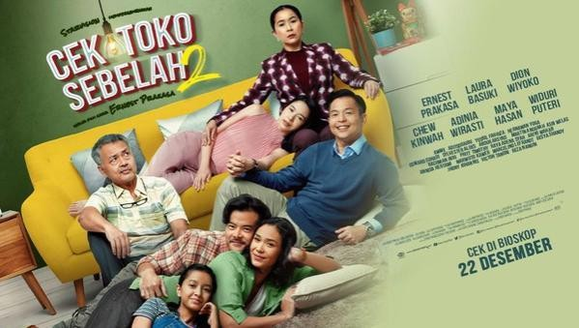

### Lampiran 4. Biografi pencipta film Cek Toko Sebelah 2



Ernest Prakasa adalah seorang komedian, penulis, dan sutradara asal Indonesia yang dikenal luas melalui karya-karyanya di dunia hiburan, terutama di bidang stand-up comedy dan perfilman. Lahir pada 29 Januari 1986, Ernest memulai kariernya di dunia komedi melalui ajang Stand Up Comedy Indonesia (SUCI) yang disiarkan di stasiun televisi nasional. Ia menjadi salah satu peserta yang cukup mencuri perhatian dengan gaya humor cerdas dan mengangkat tema- tema kehidupan sehari-hari, serta keberagaman budaya.

Setelah sukses di dunia stand-up comedy, Ernest melanjutkan kariernya di dunia perfilman. Ia dikenal sebagai penulis dan sutradara beberapa film komedi yang sukses di pasaran, seperti Cek Toko Sebelah (2016) yang menjadi salah satu film Indonesia terlaris pada tahun tersebut. Film ini, yang juga dibintangi oleh Ernest, menceritakan kisah keluarga Tionghoa dengan sentuhan humor yang segar dan relevan dengan banyak orang. Keberhasilan film ini memantapkan posisi Ernest sebagai pembuat film yang berbakat.

Ernest juga dikenal aktif di media sosial, di mana ia sering berbagi pandangannya tentang berbagai isu sosial dan budaya. Keahliannya dalam menyampaikan pesan dengan cara yang menghibur membuatnya tetap relevan dan disukai oleh banyak kalangan, terutama generasi muda. Dalam karya-karyanya, ia sering menyoroti isu-isu seperti stereotip etnis, perbedaan budaya, dan tantangan hidup di masyarakat modern. Dengan bakat komedi dan dedikasi di industri hiburan, Ernest Prakasa terus berkembang menjadi sosok yang berpengaruh di dunia hiburan Indonesia.

### Lampiran 5 gambar video film Cek Toko Sebelah 2 Secren shot

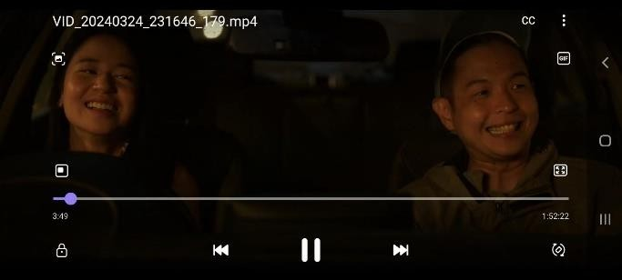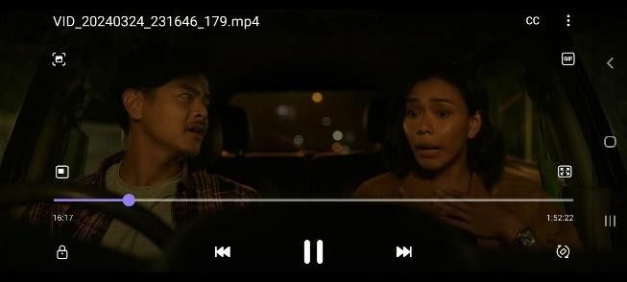

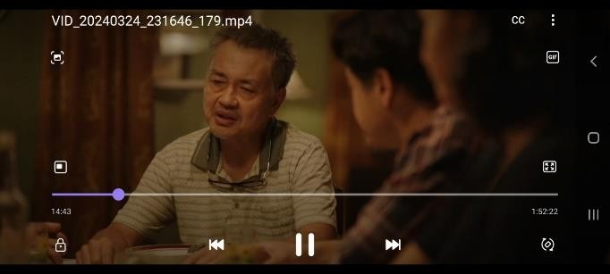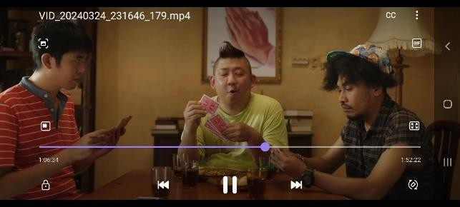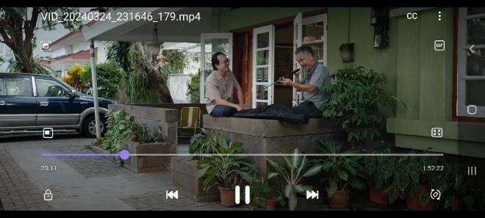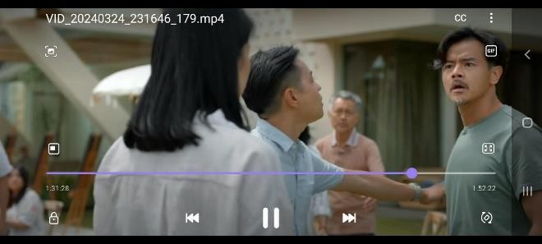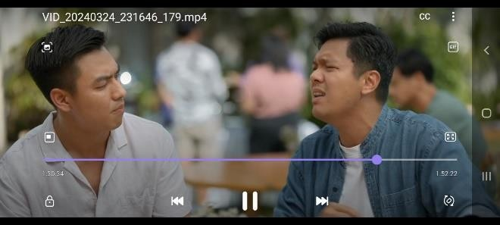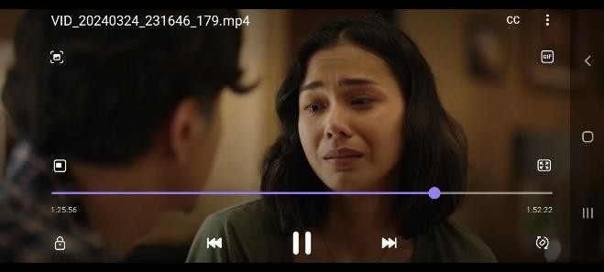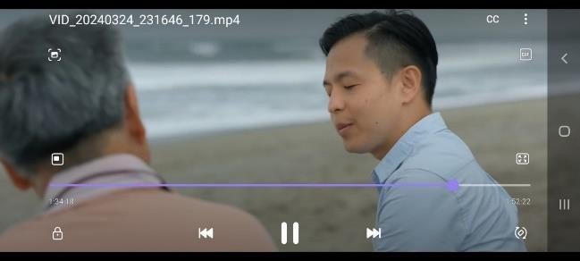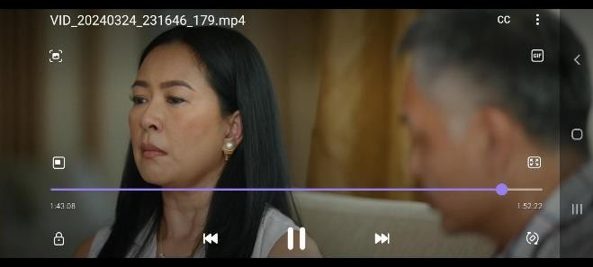

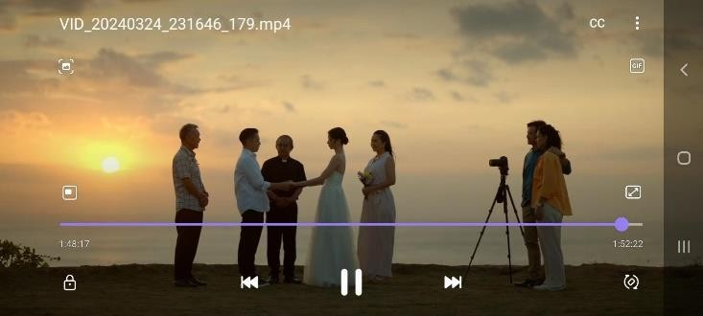

### Lampiran 6 jurnal bimbingan skripsi

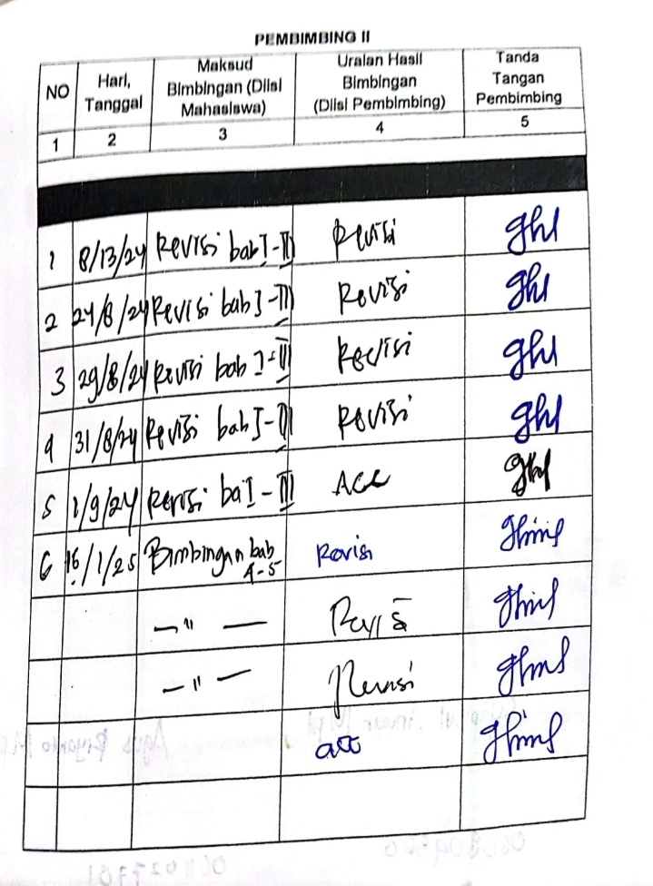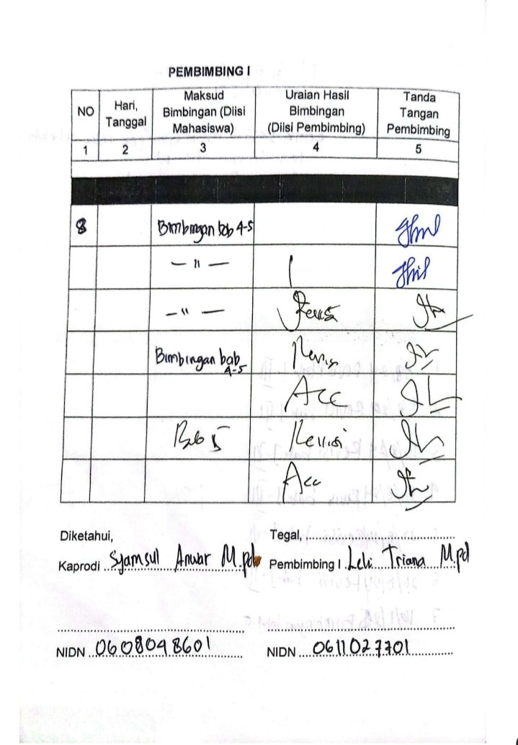 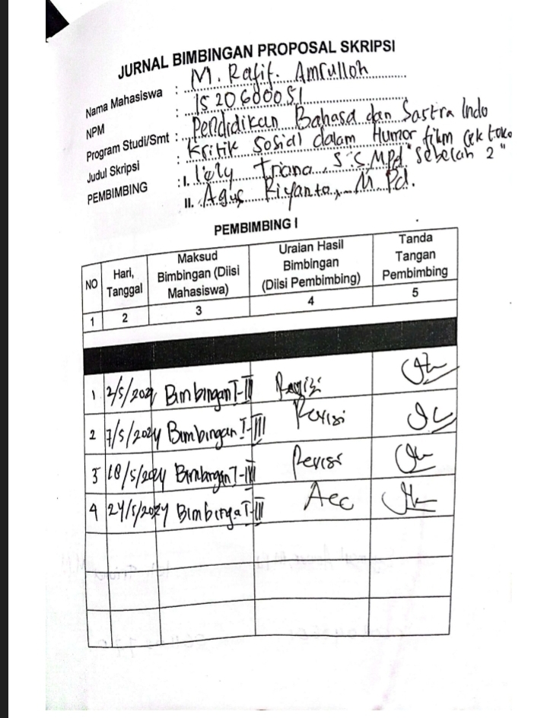

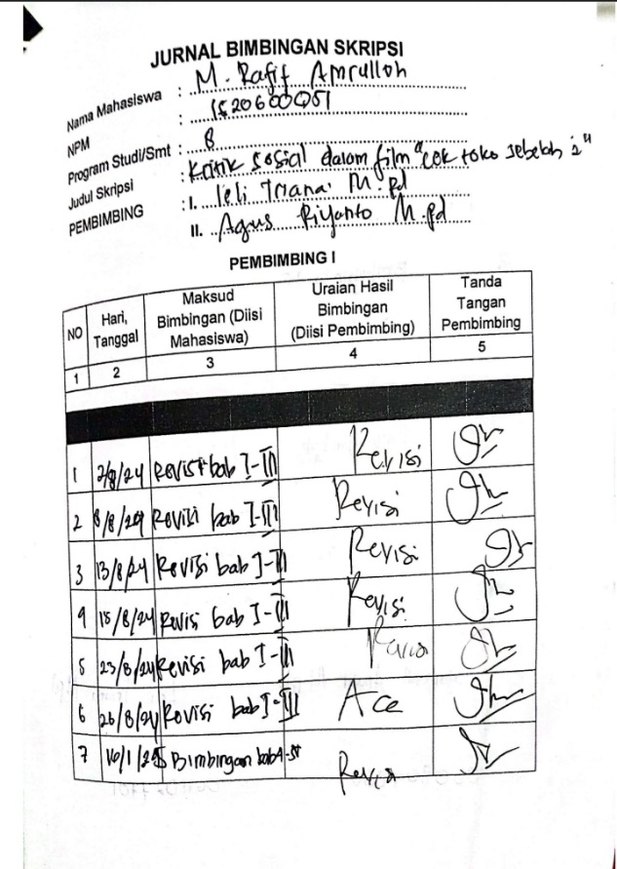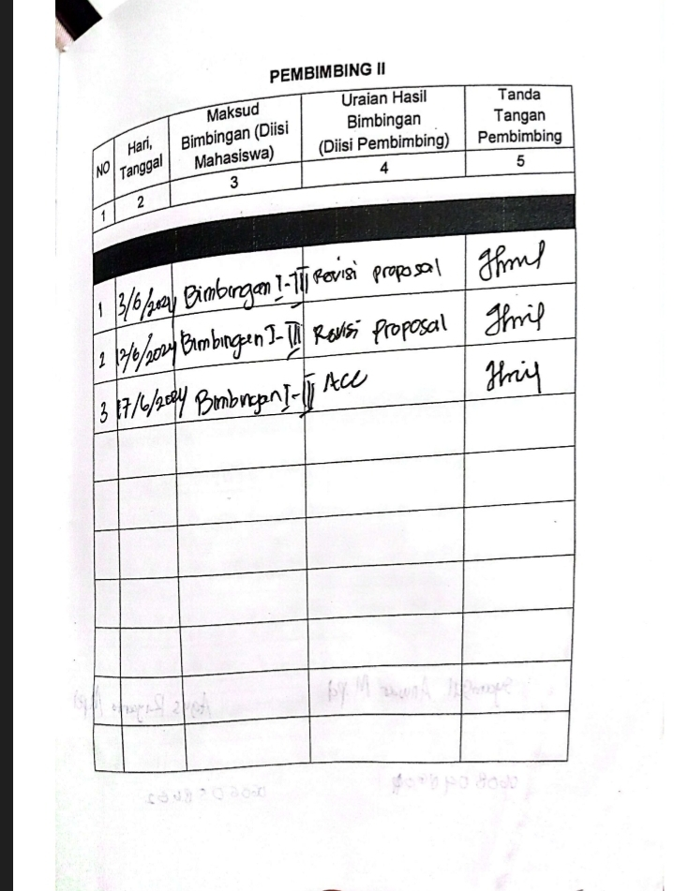

### Lampiran 7 biodata penulis

**BIODATA PENULIS**

**M. Rafif Amrulloh** adalah nama penulis skripsi ini. Penulis lahir dari pasangan Bapak Hasan Mukhedi S.Pd dan Ibu Dra.Juriyah yang merupakan anak ketiga dari lima bersaudara. Penulis dilahirkan di Tegal pada 6, Agustus 2001. Penulis beralamat di Desa Pagedangan Kecamatan Adiwerna, Kabupaten Tegal, Provinsi Jawa Tengah. Penulis dapat dihubungi melalui e-mail rafifamrulloh450@gmail. Penulis sendiri memiliki hobi mendengarkan musik, menonton film dan drama. Warna kesukaan penulis adalah warna coklat. Pada tahun 2009 penulis memulai pendidikan formal di SD Negeri 02 Pagedangan (2009-2014), SMP Negeri 03 Adiwerna (20142017), MAN KOTA Tegal (2017-2020). Setelah selesai menempuh pendidikan menengah atas, penulis memutuskan untuk melanjutkan Pendidikan Strata (S1) Program Studi Pendidikan Bahasa dan Sastra Indonesia di Universitas Pancasakti Tegal mulai dari tahun (2020-2025). Dengan semangat, ketekunan, motivasi tinggi untuk terus belajar, berusaha, dan juga tidak lupa diiringi dengan do’a untuk menyelesaikan pendidikan Strata (S1), penulis berhasil menyelesaikan program studi yang ditekuni pada tahun 2025, dengan judul skripsi “Kritik Sosial dalam Humor Film Cek Toko Sebelah 2 Karya Ernest Prakasa Implikasinya dalam Pembelajaran di SMA”. Semoga dengan penulisan tugas akhir skripsi ini mampu memberikan kontribusi positif bagi dunia pendidikan khususnya pembelajaran sastra Indonesia dan dapat menambah wawasan ilmu pengetahuan serta bermanfaat dan juga berguna bagi sesama.